1.Художественно-эстетическое развитие (аппликация)

Ракета из геометрических фигур»  
  
Цели:  
• дать детям первоначальное представление о космосе, о ракете, о первом космонавте Ю.А. Гагарине.  
• Учить детей создавать ракету из геометрических фигур, используя прямоугольник, треугольники, круги, полукруги.  
• Развивать умение создавать целую композицию из частей.  
• учить аккуратно, пользоваться клеем;  
• развивать мелкую моторику рук;  
• побуждать детей к проявлению творческой инициативы;  
• активизировать словарь: космос, космонавт, космический корабль (ракета) планета земля, первый космонавт Ю. А. Гагарин  
  
Материалы для работы:  
половина картонного листа синего цвета, готовые детали ракеты(прямоугольник, треугольники, круги, полукруги), клей, тарелочки для деталей ракеты , бумажные салфетки.

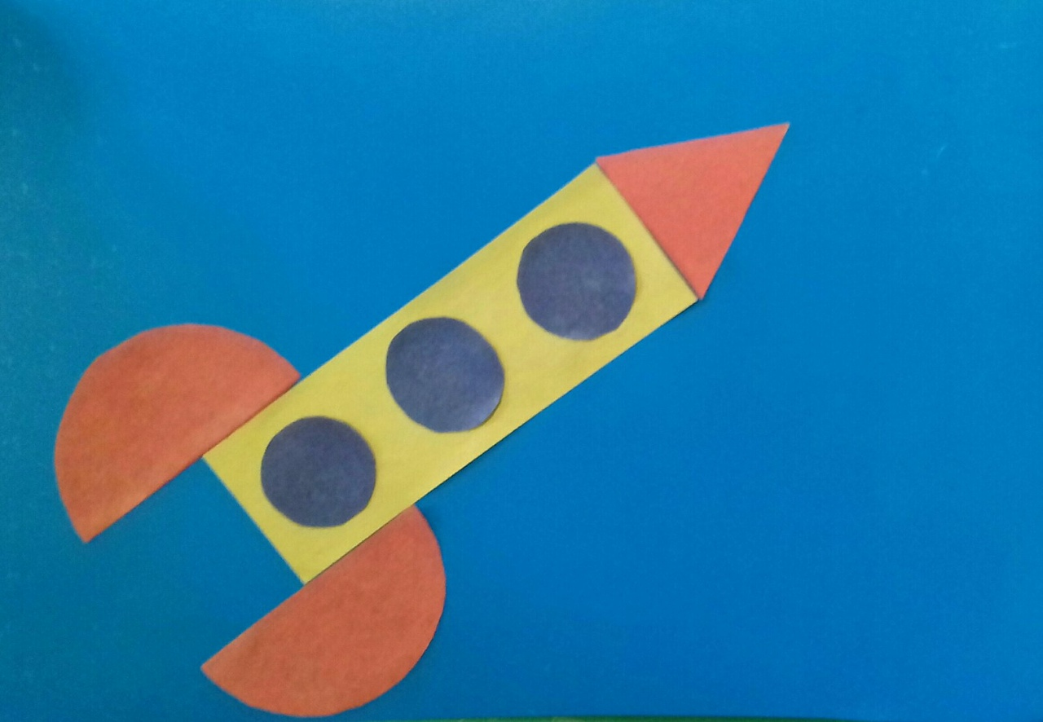А так же предлагаем дидактическую игру по речевому развитию  
  
«ВЕЧЕР ЗАГАДОК»  
  
Цель: Определять объект по его функциональным и внешним признакам.  
  
Взрослый загадывает загадку, дети называют отгадку.  
  
Видали вы его не раз —  
  
Он скачет в двух шагах  
  
От нас: чирик-чирик,  
  
Чирик-чирик!  
  
Кто к этой песне не привык?  
  
(Воробей.)  
  
То мурлычет, то играет, То куда-то удирает, Убегает далеко. А когда придет обратно. То мяукает и с блюдца Пьет сырое молоко.  
  
(Кот.)  
  
Удивительный ребенок! Только вышел из пеленок — Может крякать и нырять, Как его родная мать.  
  
(Утенок.)  
  
Днем лежит и молчит. Ночью лает и ворчит. Кто к хозяину идет, Он знать подает.  
  
(Собака.)  
  
Встретишь — гогочет, Ущипнуть хочет. А я иду и не боюсь. Чего бояться? Это...  
  
(Гусь.)  
  
Где сладко, там она кружит.  
  
Как пчела.  
  
Она и жалит, и жужжит.  
  
Как пчела.  
  
Вот только меду не дает.  
  
Как пчела.  
  
(Оса.)  
  
Серый, зубастый, В лесу воет. По полю рыщет, Ягнят, телят ищет.  
  
(Волк.)  
  
В густом лесу под елками, Осыпанный листвой, Лежит клубок с иголками. Фыркает и живой.  
  
(Еж.)  
  
Не жужжу, когда сижу. Не жужжу, когда хожу, Не жужжу, когда тружусь, А жужжу, когда кружусь.  
  
(Жук.)